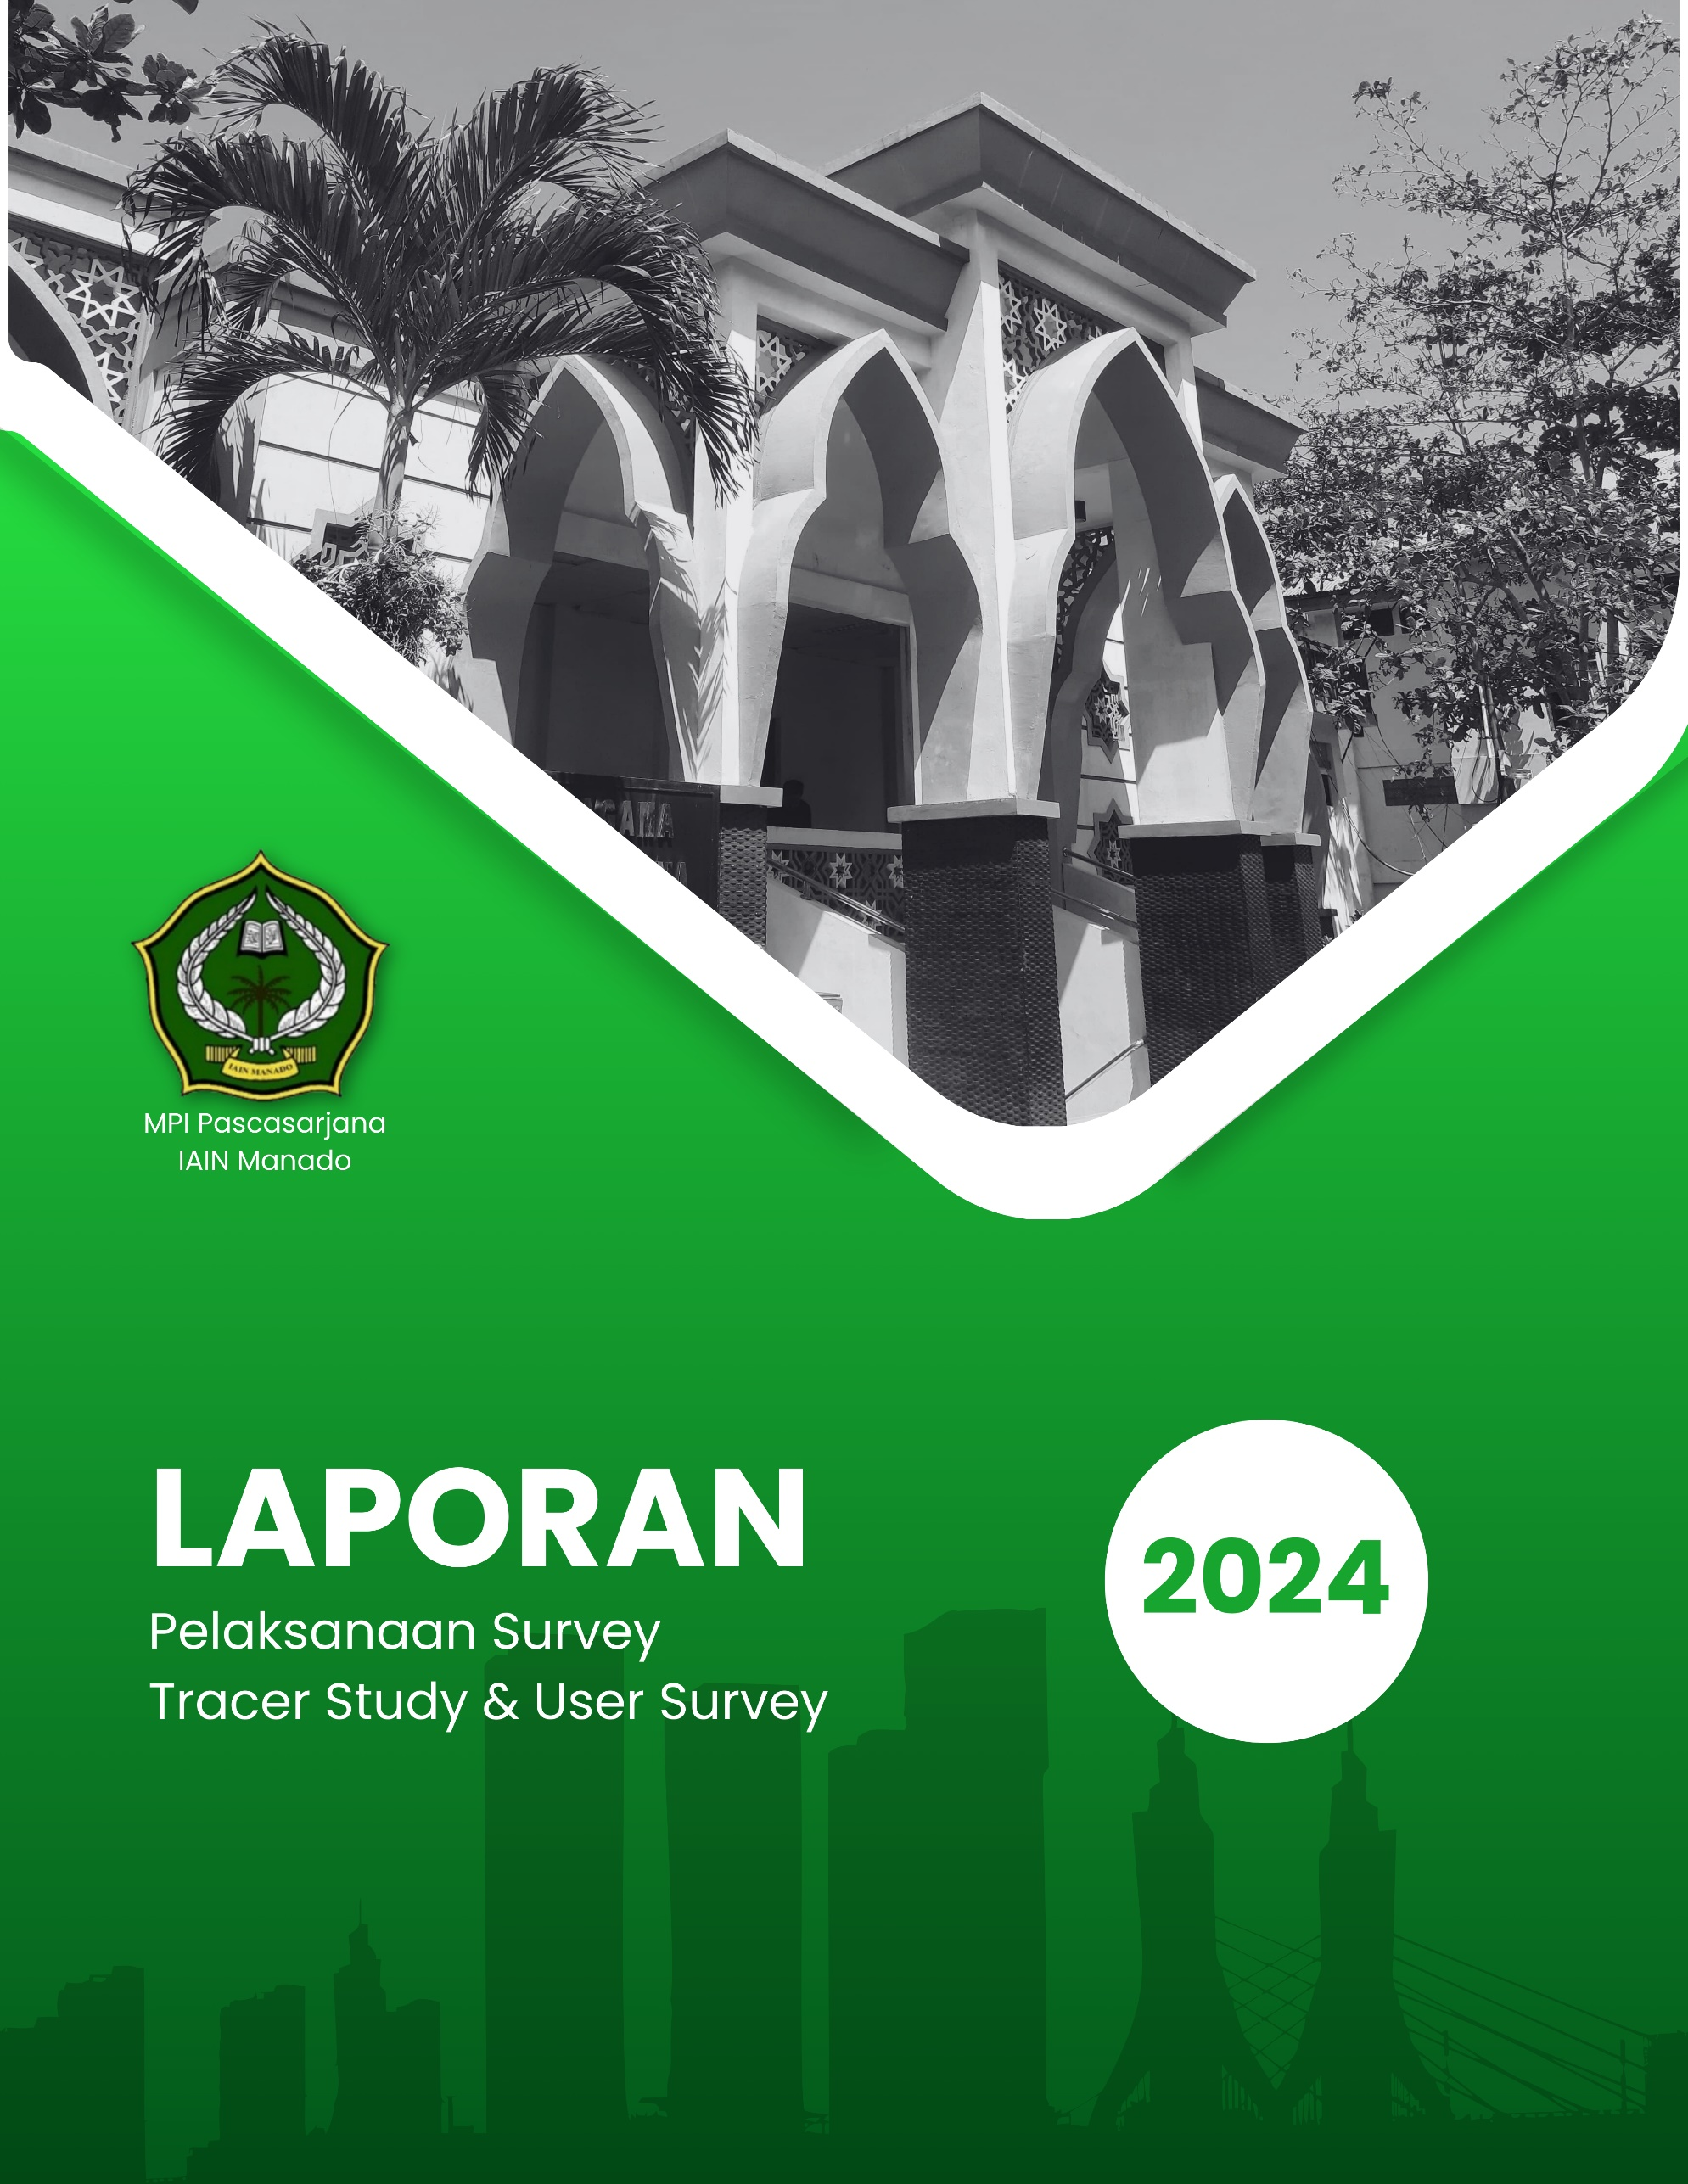

**KATA PENGANTAR**

Program Studi Manajemen Pendidikan Islam Pascasarjana IAIN Manado Dengan memanjatkan puji syukur kepada Allah SWT, pengukuran Survey Pelaksanan Tracer Study dan User Survey Program Studi Manajemen Pendidikan Islam Pascasarjana IAIN Manado telah dapat diselesaikan dan dilaporkan. Kami mengucapkan terima kasih kepada seluruh pihak yang turut berperan serta dalam mensukseskan program ini. Ucapan terima kasih kami ucapkan kepada Rektor IAIN Manado beserta jajarannya dan kepada Direktur Pascasarjana yang telah banyak memberikan dukungan materil maupun moril. Selain itu, ucapan terima kasih juga kami berikan kepada seluruh responden yang terdiri dari alumni maupun pengguna alumni yang telah meluangkan waktu, pikiran, dan tenaga untuk mengisi Survey Pelaksanan Tracer Study dan User Survey Program Studi Manajemen Pendidikan Islam Pascasarjana IAIN Manado yang telah disampaikan. Pelaksanaan dan penyajian hasil survey ini tentunya masih memiliki banyak kekurangan, oleh karenanya masukan dan saran dari berbagai pihak sangat kami tunggu dan nantikan. Hal ini tidak lain sebagai perbaikan dan peningkatan layanan Unit Pengelola Program Studi Manajemen Pendidikan Islam Pascasarjana IAIN Manado di periode selanjutnya.

Manado, Penyusun,

Unit Pengelola Program Studi

**BAB I**

**PENDAHULUAN**

* 1. **TUJUAN**

Survey yang dilakukan oleh Unit Pengelola Program Studi Manajemen Pendidikan Islam Pascasarjana IAIN Manado ini bertujuan untuk mendapatkan umpan balik bagi pelaksanaan program yang sedang dilaksanakan, dan juga untuk mengetahui kesenjangan antara perencanaan dan target. Survey ini juga untuk mengetahui kebutuhan pelaksanaan program yang dapat membuat penyesuaian dengan memanfaatkan umpan balik tersebut. Tujuan dari kegiatan survey pelaksanaan Tracer Study dan User Survey Unit Pengelola Program Studi Manajemen Pendidikan Islam Pascasarjana IAIN Manado ini adalah:

* + 1. Untuk mengetahui pelaksanaan Tracer Study dan User Survey Unit Pengelola Program Studi Manajemen Pendidikan Islam Pascasarjana IAIN Manado
    2. Mengetahui kepuasan alumni dan pengguna alumni Program Studi Manajemen Pendidikan Islam Pascasarjana IAIN Manado terkait dengan pelaksanaan Tracer Study dan User Survey
    3. Sebagai bahan penetapan kebijakan yang perlu diambil dan perbaikan pelayanan;
    4. Sebagai umpan balik dalam memperbaiki layanan Unit Pengelola Program Studi Manajemen Pendidikan Islam Pascasarjana IAIN Manado
  1. **SASARAN**

Sasaran daripada Survei tahun 2024 yang telah dilaksanakan dimaksudkan untuk mengukur tingkat kepuasan alumni dan pengguna alumni IAIN Manado terhadap pelaksanaan Tracer Study dan User Survey Program Studi Manajemen Pendidikan Islam Pascasarjana IAIN Manado.

* 1. **RUANG LINGKUP**

Ruang lingkup survei kepuasan layanan Bagian Alumni meliputi kepuasan pengelolaan dan efektivitas pelaksanaan tracer study dan user survey Program Studi Manajemen Pendidikan Islam Pascasarjana IAIN Manado ditinjau dari tujuh variable yaitu etika, keahlian pada bidang ilmu (kompetensi utama), kemampuan berbahasa asing, penggunaan teknologi informasi, kemampuan berkomunikasi, kerjasama tim dan pengembangan diri.

**DURASI SURVEI DAN PELAKSANAAN**

Pelaksanaan Survei tahun 2024 diawali dengan penyusunan instrument kuesioner selanjutnya tim unit pengelola program studi mengirimkan kuesioner kepuasan kepada alumni dan pengguna alumni IAIN Manado.

* 1. Manfaat Keluaran Dokumen hasil survey pelaksanaan Tracer Study dan User Survey Program Studi Manajemen Pendidikan Islam Pascasarjana IAIN Manado.
     1. Hasil survey ini digunakan untuk bahan pertimbangan guna perbaikan dalam pelaksanaan Tracer Study dan User Survey Program Studi Manajemen Pendidikan Islam Pascasarjana IAIN Manado
     2. Hasil survey dapat digunakan untuk perkembangan kemitraan dan kerjasama Bagian Alumni.

**BAB II**

**HASIL PENGUKURAN PELAKSANAAN TRACER**

**STUDY DAN USER SURVEY**

Survei pelaksanaan Tracer Study dan User Survey ditinjau dari tujuh variable yaitu etika; keahlian pada bidang ilmu (kompetensi utama), kemampuan berbahasa asing, penggunaan teknologi informasi, kemampuan berkomunikasi, kerjasama tim, dan pengembangan diri. Adapun hasil pengukuran pelaksanaan tracer study dan user survey akan dijelaskan pada gambar di bawah ini.

1. “Etika” pelaksanaan tracer study dan user survey

Gambar 1.1 “Etika” Pelaksanaan Tracer Study dan User Survey

Berdasarkan gambar 1.1 di atas, responden yang memilih “Sangat Baik” yakni sebanyak 71% atau sebanyak 30 orang. Responden yang memilih “Baik” sebanyak 17% atau sebanyak 7 orang. Responden yang memilih “Cukup” sebanyak 7% atau sebanyak 3 orang. Responden yang memilih “Kurang” sebanyak 5% atau sebanyak 2 Orang terhadap “Etika” pelaksanaan tracer study dan user survey di Program Studi Manajemen Pendidikan Islam Pascasarjana IAIN Manado.

1. “Keahlian pada ilmu (kompetensi utama)” pelaksanaan tracer study dan user survey

Gambar 1.2 “Keahlian pada ilmu (kompetensi utama)” pelaksanaan Tracer Study dan User Survey

Berdasarkan gambar 1.2 di atas, responden yang memilih “Sangat Baik” yakni sebanyak 79% atau sebanyak 33 orang. Responden yang memilih “Baik” sebanyak 10% atau sebanyak 4 orang. Responden yang memilih “Cukup” sebanyak 10% atau sebanyak 4 orang. Responden yang memilih “Kurang” sebanyak 2% atau sebanyak 1 Orang terhadap “keahlian pada ilmu (kompetensi utama)” pelaksanaan Tracer Study dan User Survey di Program Studi Manajemen Pendidikan Islam Pascasarjana IAIN Manado.

1. “Kemampuan Bahasa Asing” pelaksanaan tracer study dan user survey

Gambar 1.3 “Kemampuan Bahasa Asing” Pelaksanaan Tracer Study Dan User Survey

Berdasarkan gambar 1.3 di atas, responden yang memilih “Sangat Baik” yakni sebanyak 47% atau sebanyak 20 orang. Responden yang memilih “Baik” sebanyak 24% atau sebanyak 10 orang. Responden yang memilih “Cukup” sebanyak 24% atau sebanyak 10 orang. Responden yang memilih “Kurang” sebanyak 5% atau sebanyak 2 Orang terhadap “kemampuan bahasa asing” pelaksanaan Tracer Study Dan User Survey di Program Studi Manajemen Pendidikan Islam Pascasarjana IAIN Manado.

1. “Penggunaan Teknologi Informasi” pelaksanaan tracer study dan user survey

Gambar 1.4 “Penggunaan Teknologi Informasi” Pelaksanaan Tracer Study dan User Survey

Berdasarkan gambar 1.4 di atas, responden yang memilih “Sangat Baik” yakni sebanyak 60% atau sebanyak 25 orang. Responden yang memilih “Baik” sebanyak 33% atau sebanyak 14 orang. Responden yang memilih “Cukup” sebanyak 5% atau sebanyak 2 orang. Responden yang memilih “Kurang” sebanyak 2% atau sebanyak 1 Orang terhadap “penggunaan teknologi informasi” Pelaksanaan Tracer Study dan User Survey di Program Studi Manajemen Pendidikan Islam Pascasarjana IAIN Manado.

1. “Kemampuan Berkomunikasi” pelaksanaan tracer study dan user survey

Gambar 1.5 “kemampuan berkomunikasi” pelaksanaan Tracer Study dan User Survey

Berdasarkan gambar 1.5 di atas, responden yang memilih “Sangat Baik” yakni sebanyak 87% atau sebanyak 35 orang. Responden yang memilih “Baik” sebanyak 10% atau sebanyak 4 orang. Responden yang memilih “Cukup” sebanyak 3% atau sebanyak 1 orang. Responden yang memilih “Kurang” tidak ada terhadap “kemampuan berkomunikasi” pelaksanaan Tracer Study dan User Survey di Program Studi Manajemen Pendidikan Islam Pascasarjana IAIN Manado.

1. “Kerjasama Tim” pelaksanaan tracer study dan user survey

Gambar 1.6 “kerjasama tim” Tracer Study dan User Survey

Berdasarkan gambar 1.6 di atas, responden yang memilih “Sangat Baik” yakni sebanyak 66% atau sebanyak 28 orang. Responden yang memilih “Baik” sebanyak 24% atau sebanyak 10 orang. Responden yang memilih “Cukup” sebanyak 5% atau sebanyak 2 orang. Responden yang memilih “Kurang” sebanyak 5% atau sebanyak 2 Orang terhadap “kerjasama tim” pelaksanaan Tracer Study dan User Survey di Program Studi Manajemen Pendidikan Islam Pascasarjana IAIN Manado.

1. “Pengembangan Diri” pelaksanaan tracer study dan user survey

Gambar 1.7 “pengembangan diri” pelaksanaan Tracer Study dan User Survey

Berdasarkan gambar 1.7 di atas, responden yang memilih “Sangat Baik” yakni sebanyak 62% atau sebanyak 26 orang. Responden yang memilih “Baik” sebanyak 28% atau sebanyak 12 orang. Responden yang memilih “Cukup” sebanyak 5% atau sebanyak 2 orang. Responden yang memilih “Kurang” sebanyak 5% atau sebanyak 2 Orang terhadap “pengembangan diri” pelaksanaan Tracer Study dan User Survey di Program Studi Manajemen Pendidikan Islam Pascasarjana IAIN Manado.

**BAB III**

**PENUTUP**

Hasil kepuasan ini akan dijadikan sebagai bahan acuan untuk peningkatan pelayanan Unit Pengelola Program Studi. Diharapkan dengan adanya peningkatan kepuasan alumni dan pengguna alumni setiap tahunnya, menunjukkan bahwa Program Studi Manajemen Pendidikan Islam Pascasarjana IAIN Manado berusaha menjalin hubungan yang intensif dan aktif dengan para alumni dan pengguna alumni. Tentunya peningkatan harus selalu dilakukan dari segala aspek yang ada dalam Unit Pengelola Program Studi baik pelayanan, komunikasi dan beberapa hal lainnya. Pada masa yang akan datang, Bagian Alumni IAIN Manado berharap dapat melakukan pelayanan tidak hanya untuk Alumni dan pengguna alumni saja tapi juga seluruh civitas akademika IAIN Manado dalam berbagai program. Semoga dapat menjadi perbaikan dan masukan yang membangun bagi Unit Pengelola Program Studi serta Kampus untuk menjadi lebih baik lagi dalam memberikan layanan Alumni dan pengguna alumni Program Studi Manajemen Pendidikan Islam Pascasarjana IAIN Manado.

